.

**TecNM Instituto Tecnológico Tlaxiaco - Tecnológico Nacional México**

**Práctica**:

Operaciónes básicas de los sistemas numéricos

**Equipo:**

Yaritza Osorio Villegas

**Docente**:

Jose Alfredo Román Cruz

**Asignatura**:

Matemáticas Discretas

**Carrera:**

Ingeniería en sistemas computacionales

**Fecha**: 12 de septiembre del 2021

**Lugar:** Heroica Ciudad de Tlaxiaco

Introducción

En esta ta práctica se abordarán temas sobre las óperaciones básicas de los sistemas de numeración , dando a conocer que un sistema numérico son un conjunto de símbolos y reglas que se utilizan para representar datos numéricos o cantidades.

Se caracterizan por su base que indican el número de símbolos distintos que utiliza y además es el coeficiente es el que determina cual es el valor de cada símbolo dependiendo de la posición que ocupe, también estas cantidades se caracterizan por tener dígitos enteros y fraccionarios..

hablaremos sobre las operaciones básicas como la suma, resta, multiplicacióny división que se realizan en el sistema decimal, octal, binario y exadecimal , explicando en tema con ejercicios resueltos .

Objetivo :

El principal objetivo de esta práctica es dar a conocer , explicar y entender cómo se realizan las operaciones básicas en los sistemas numéricos aprender a realizar estos ejercicios , utilizando sus reglas básicas y cuáles son los pasos a seguir y también llegar a identificarlos llevándoles a la práctica.

**El sistema decimal**

Es de gran ayuda e importancia para resolver ejercicios en otros sistemas numéricos , este sistema base 10. Las operaciones básicas (suma, resta, división, multiplicación), es el métodos común el que nos enceñaron desdeun inicio en la primaria con sus respectivas reglas

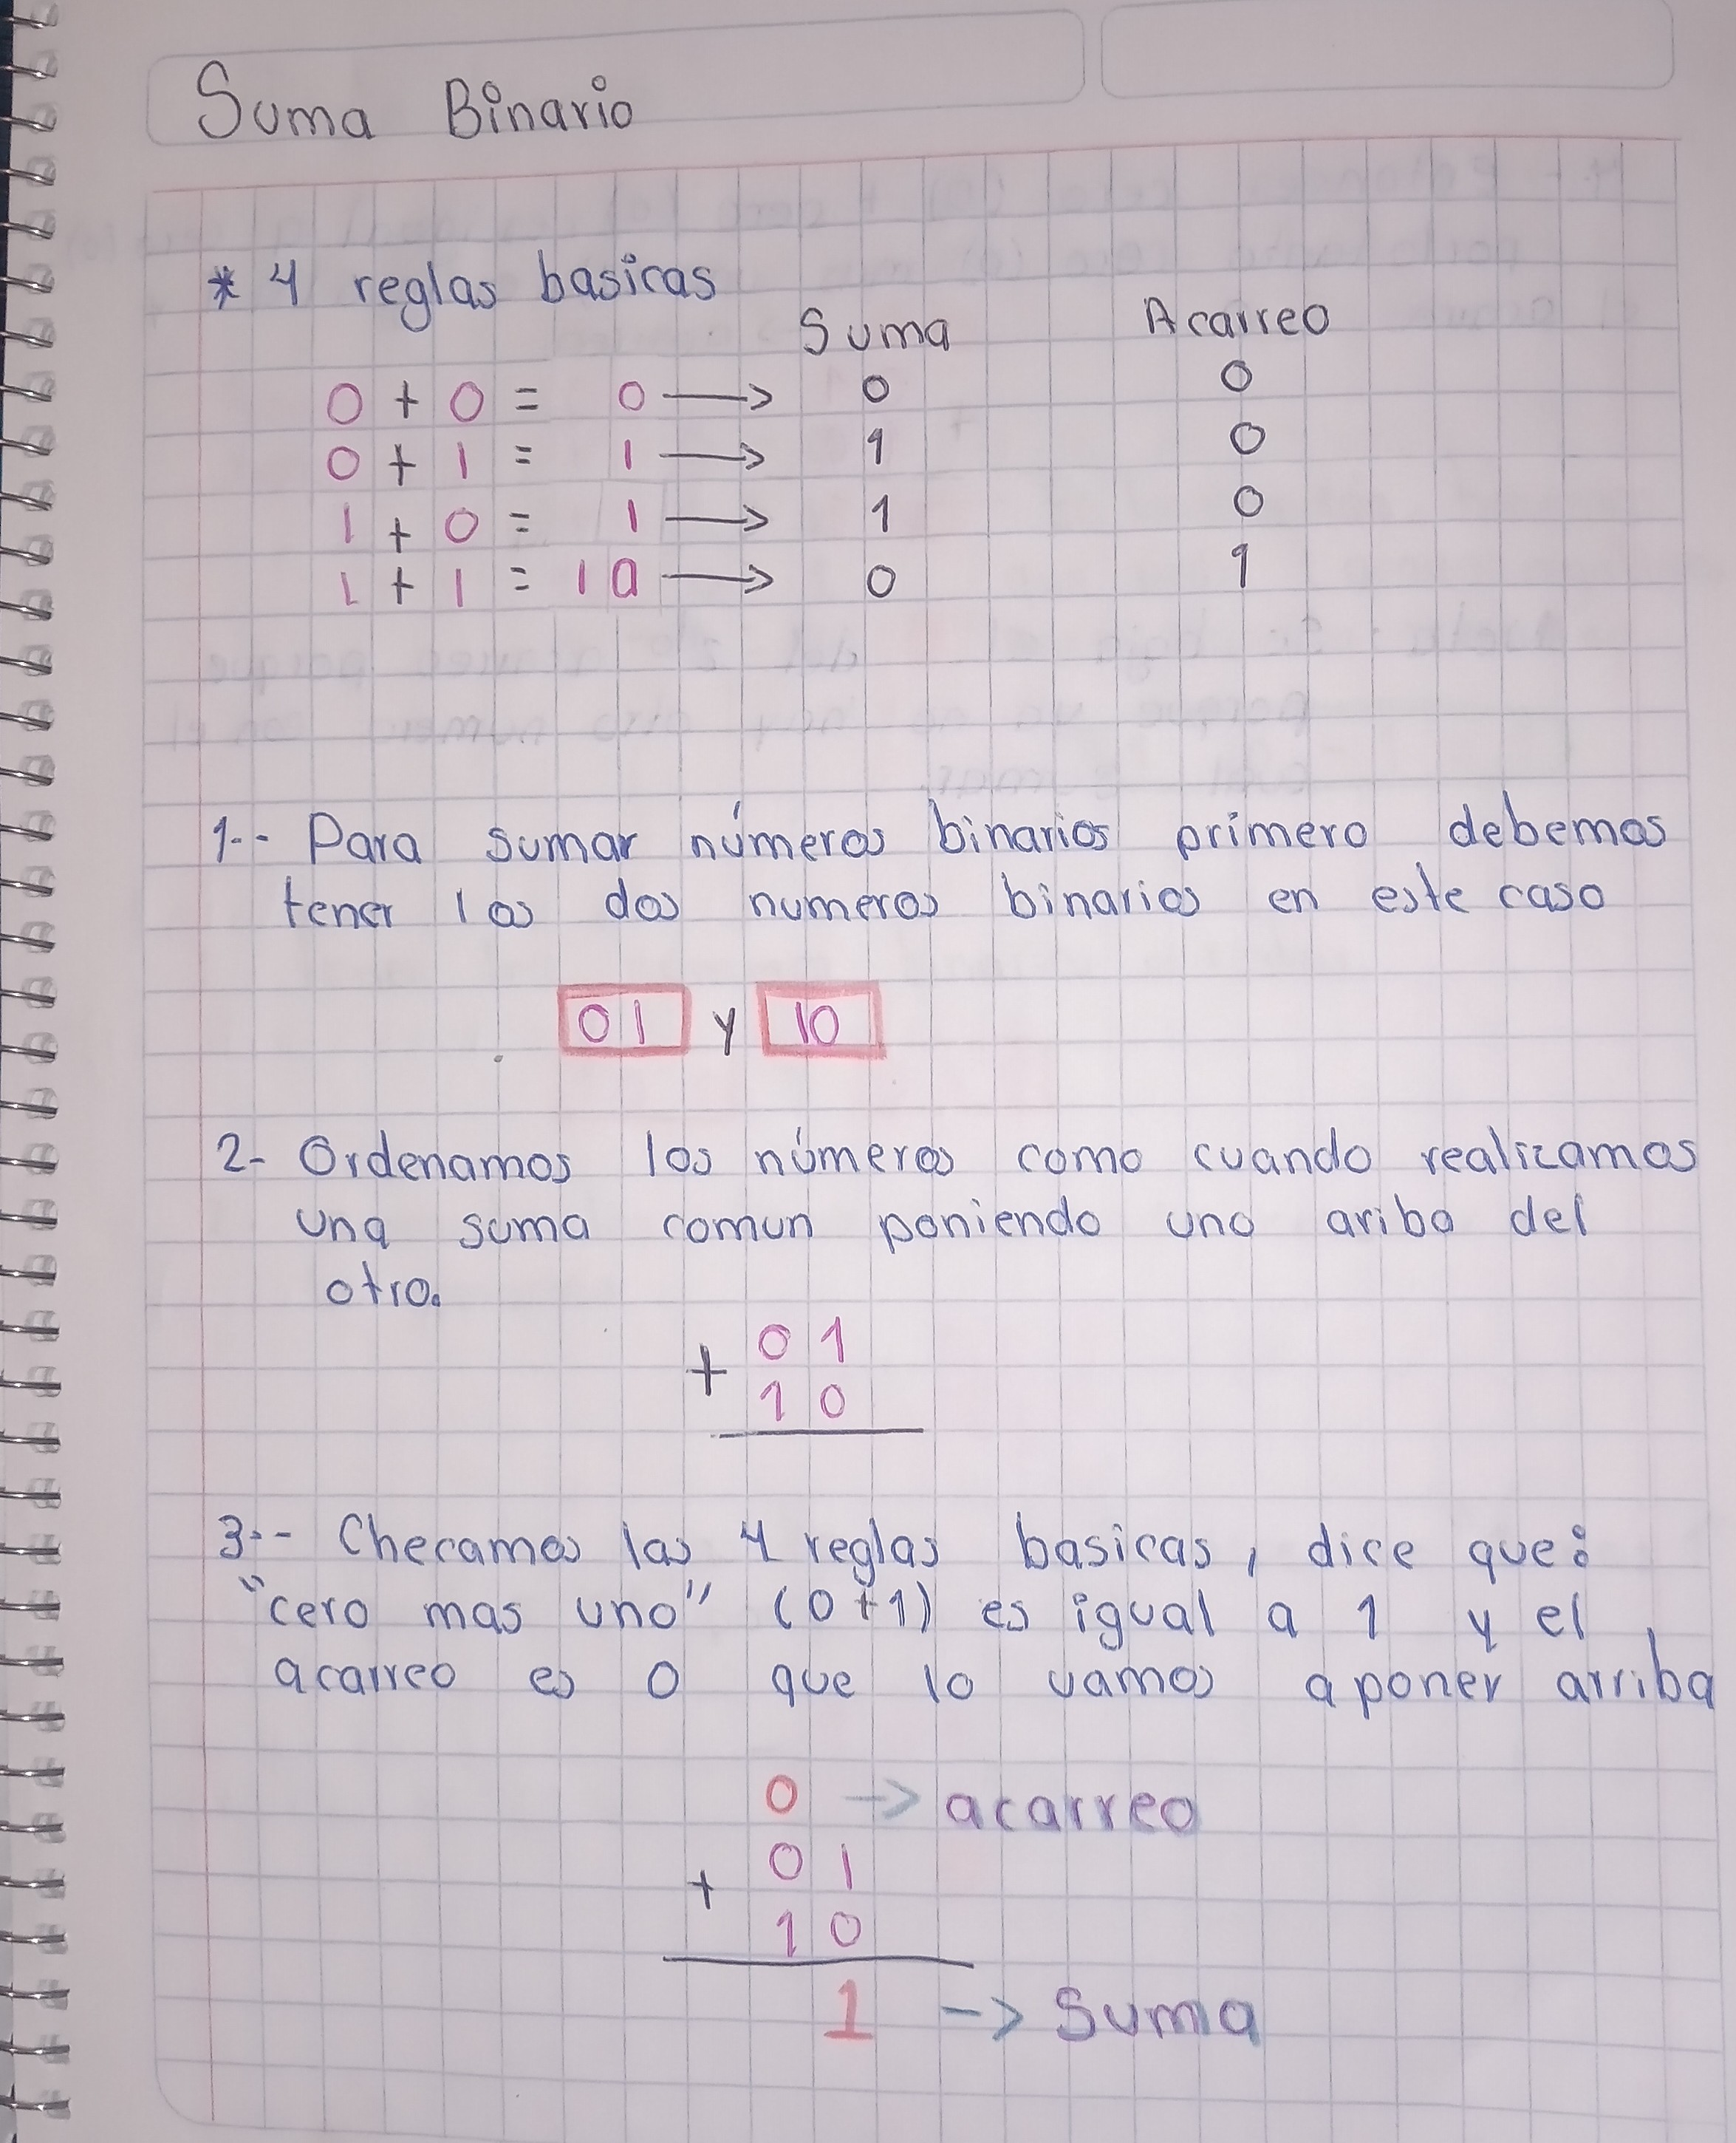Las operaciones de los demás sistemas numéricos cambias y para resolverlos se necesita hacer y tener conocimiento de los siguientes pasos:

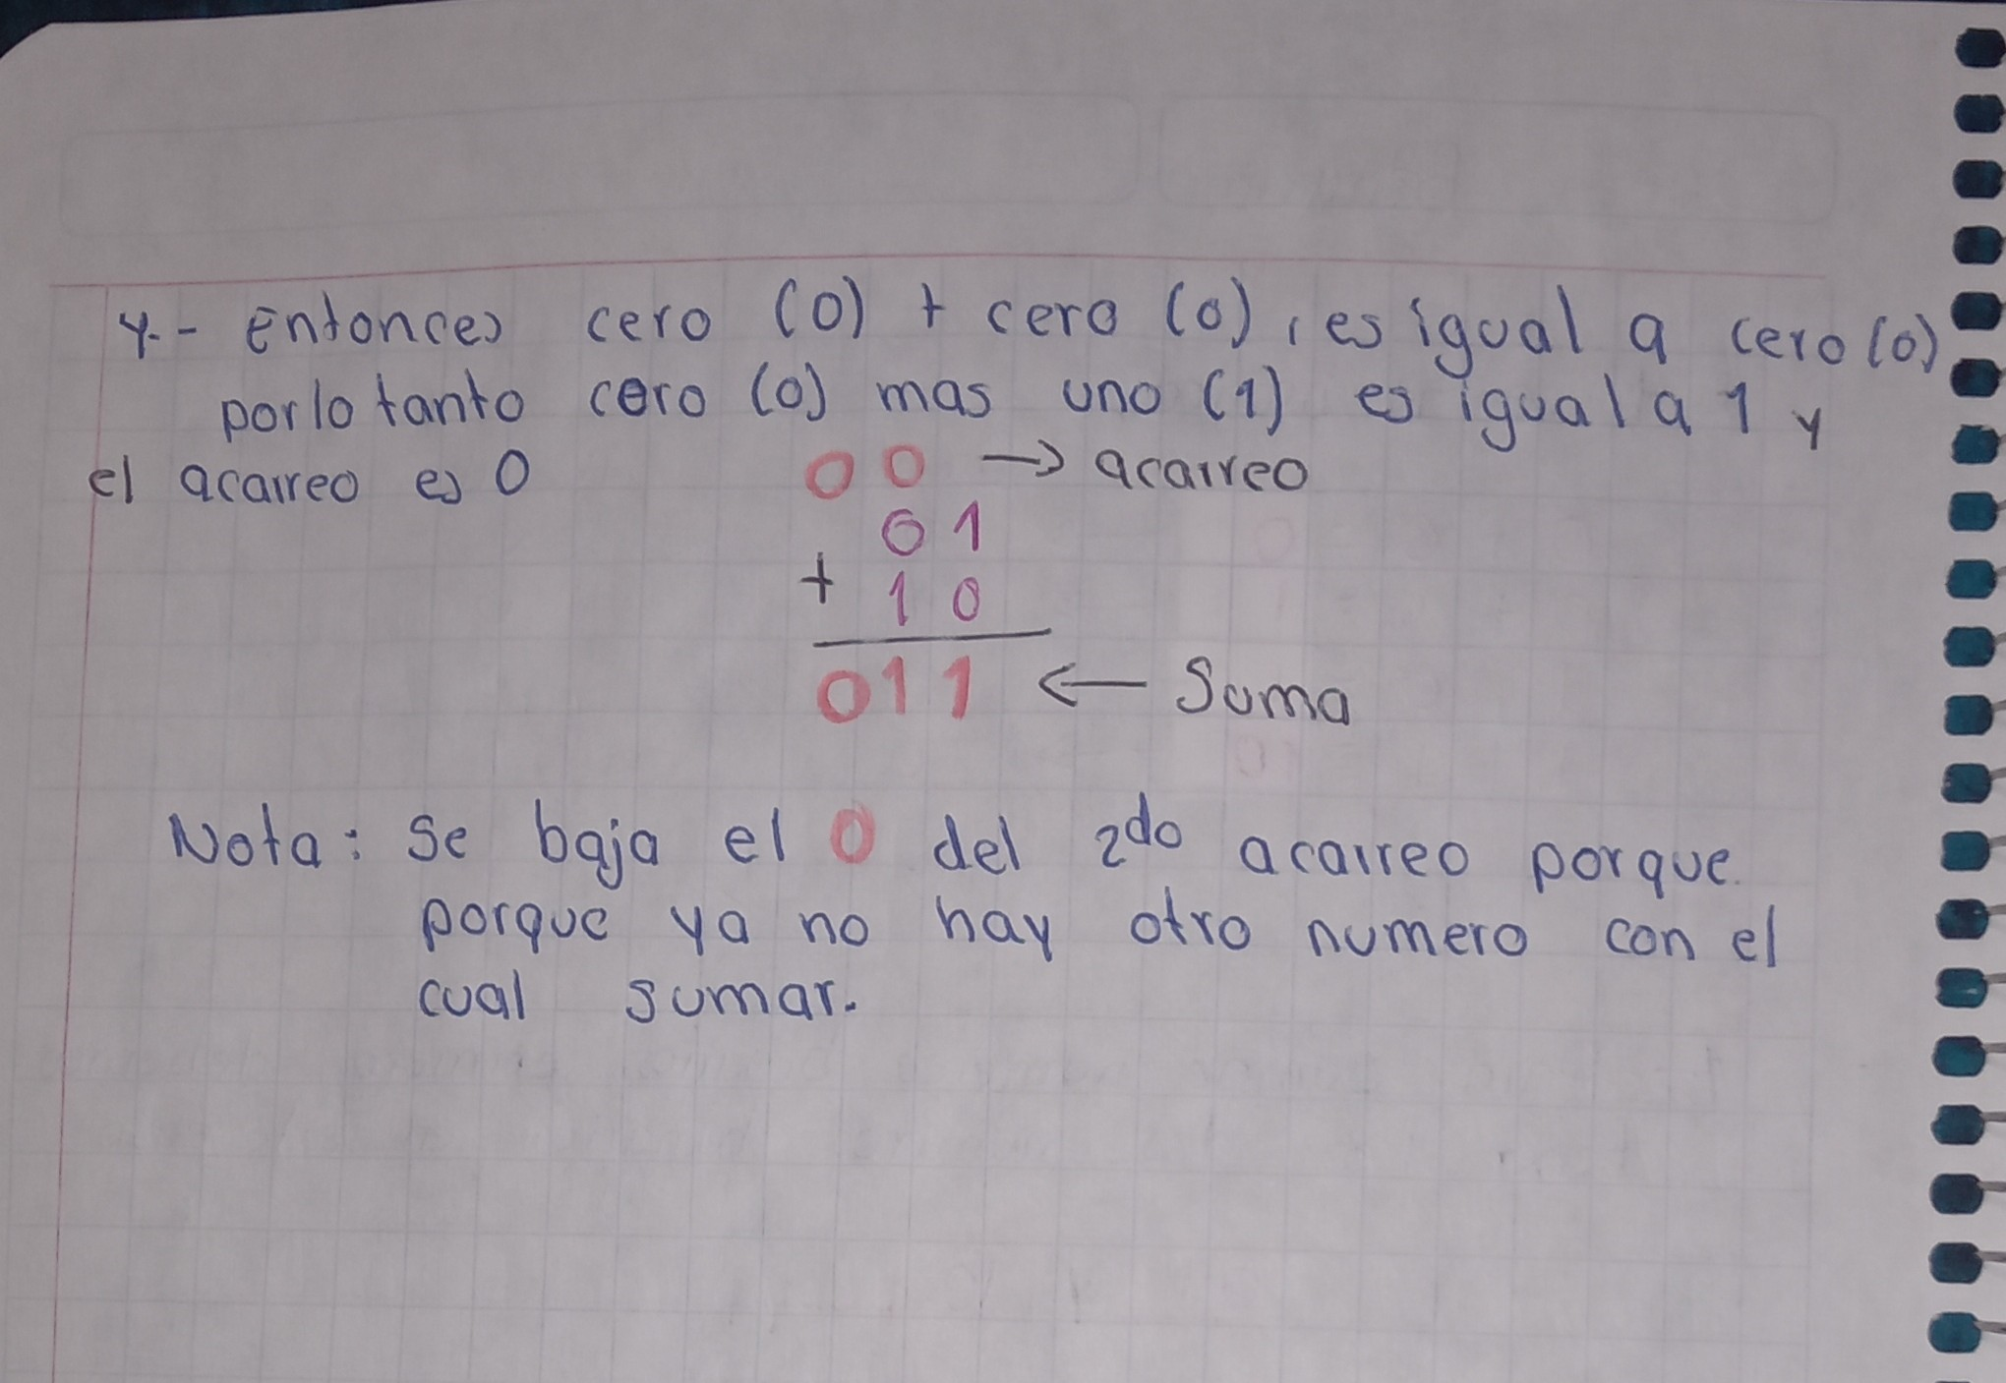

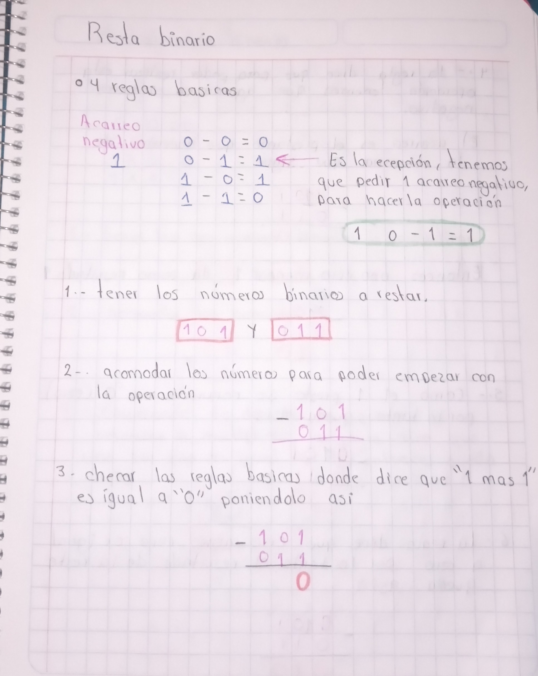

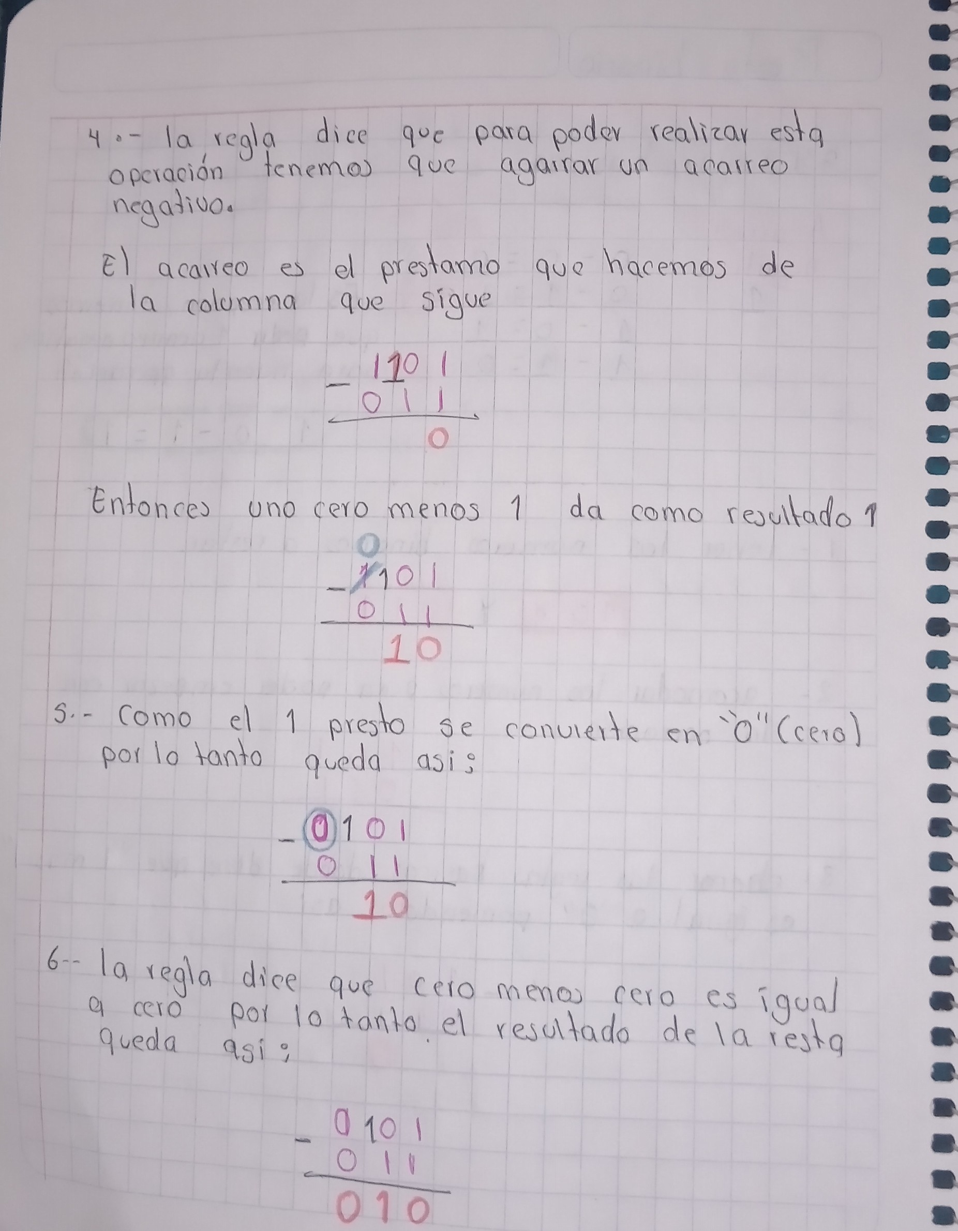

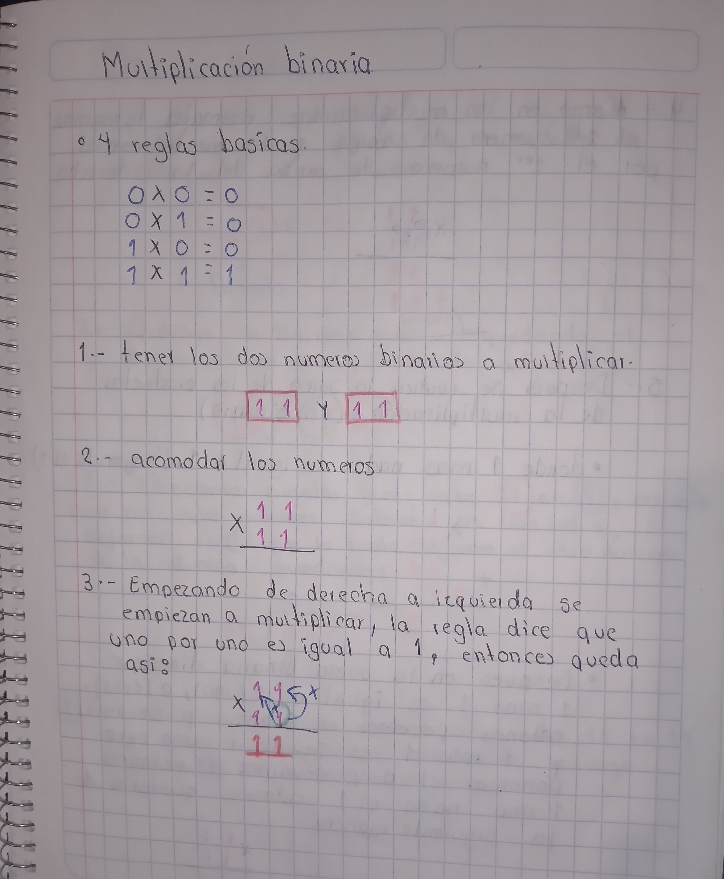

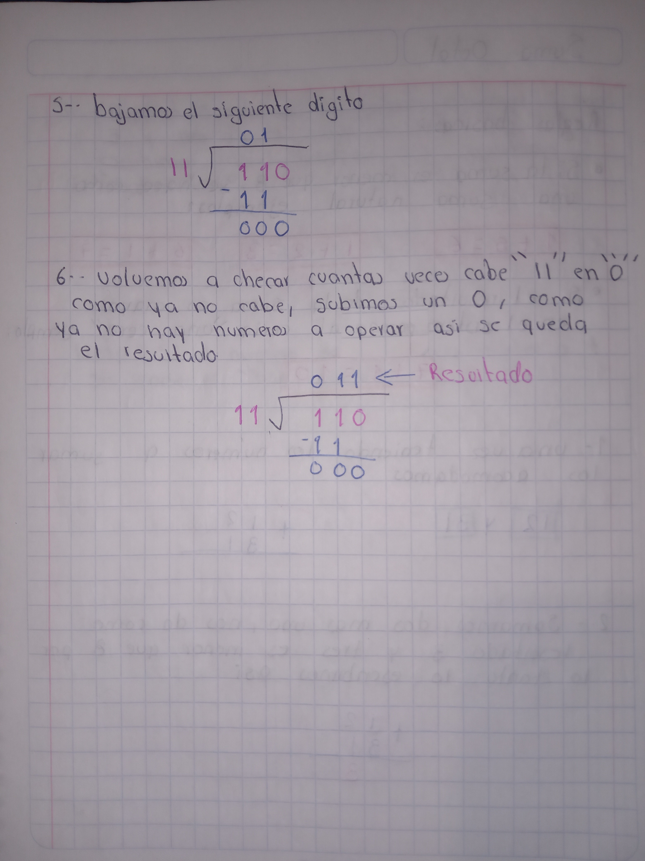

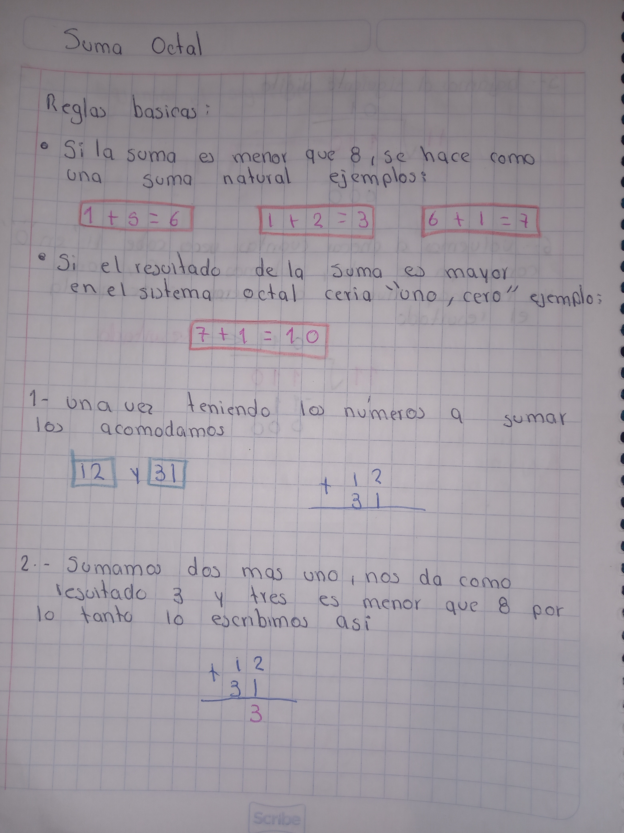

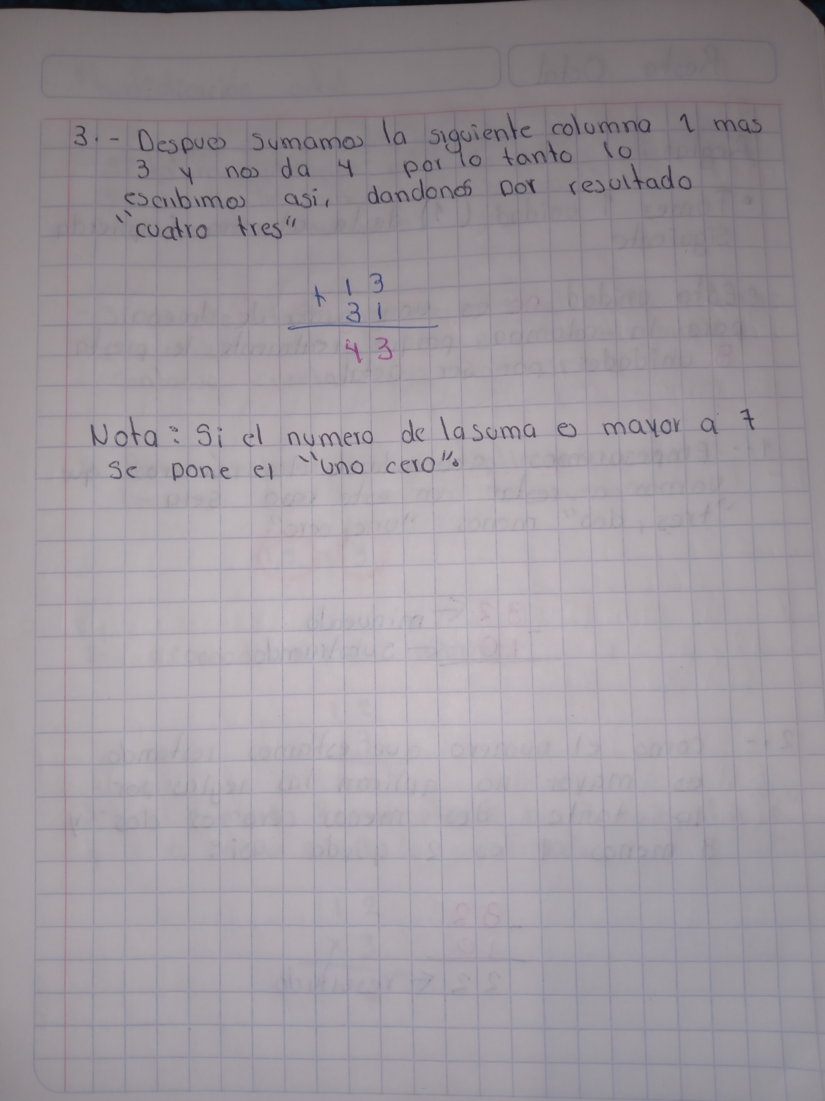

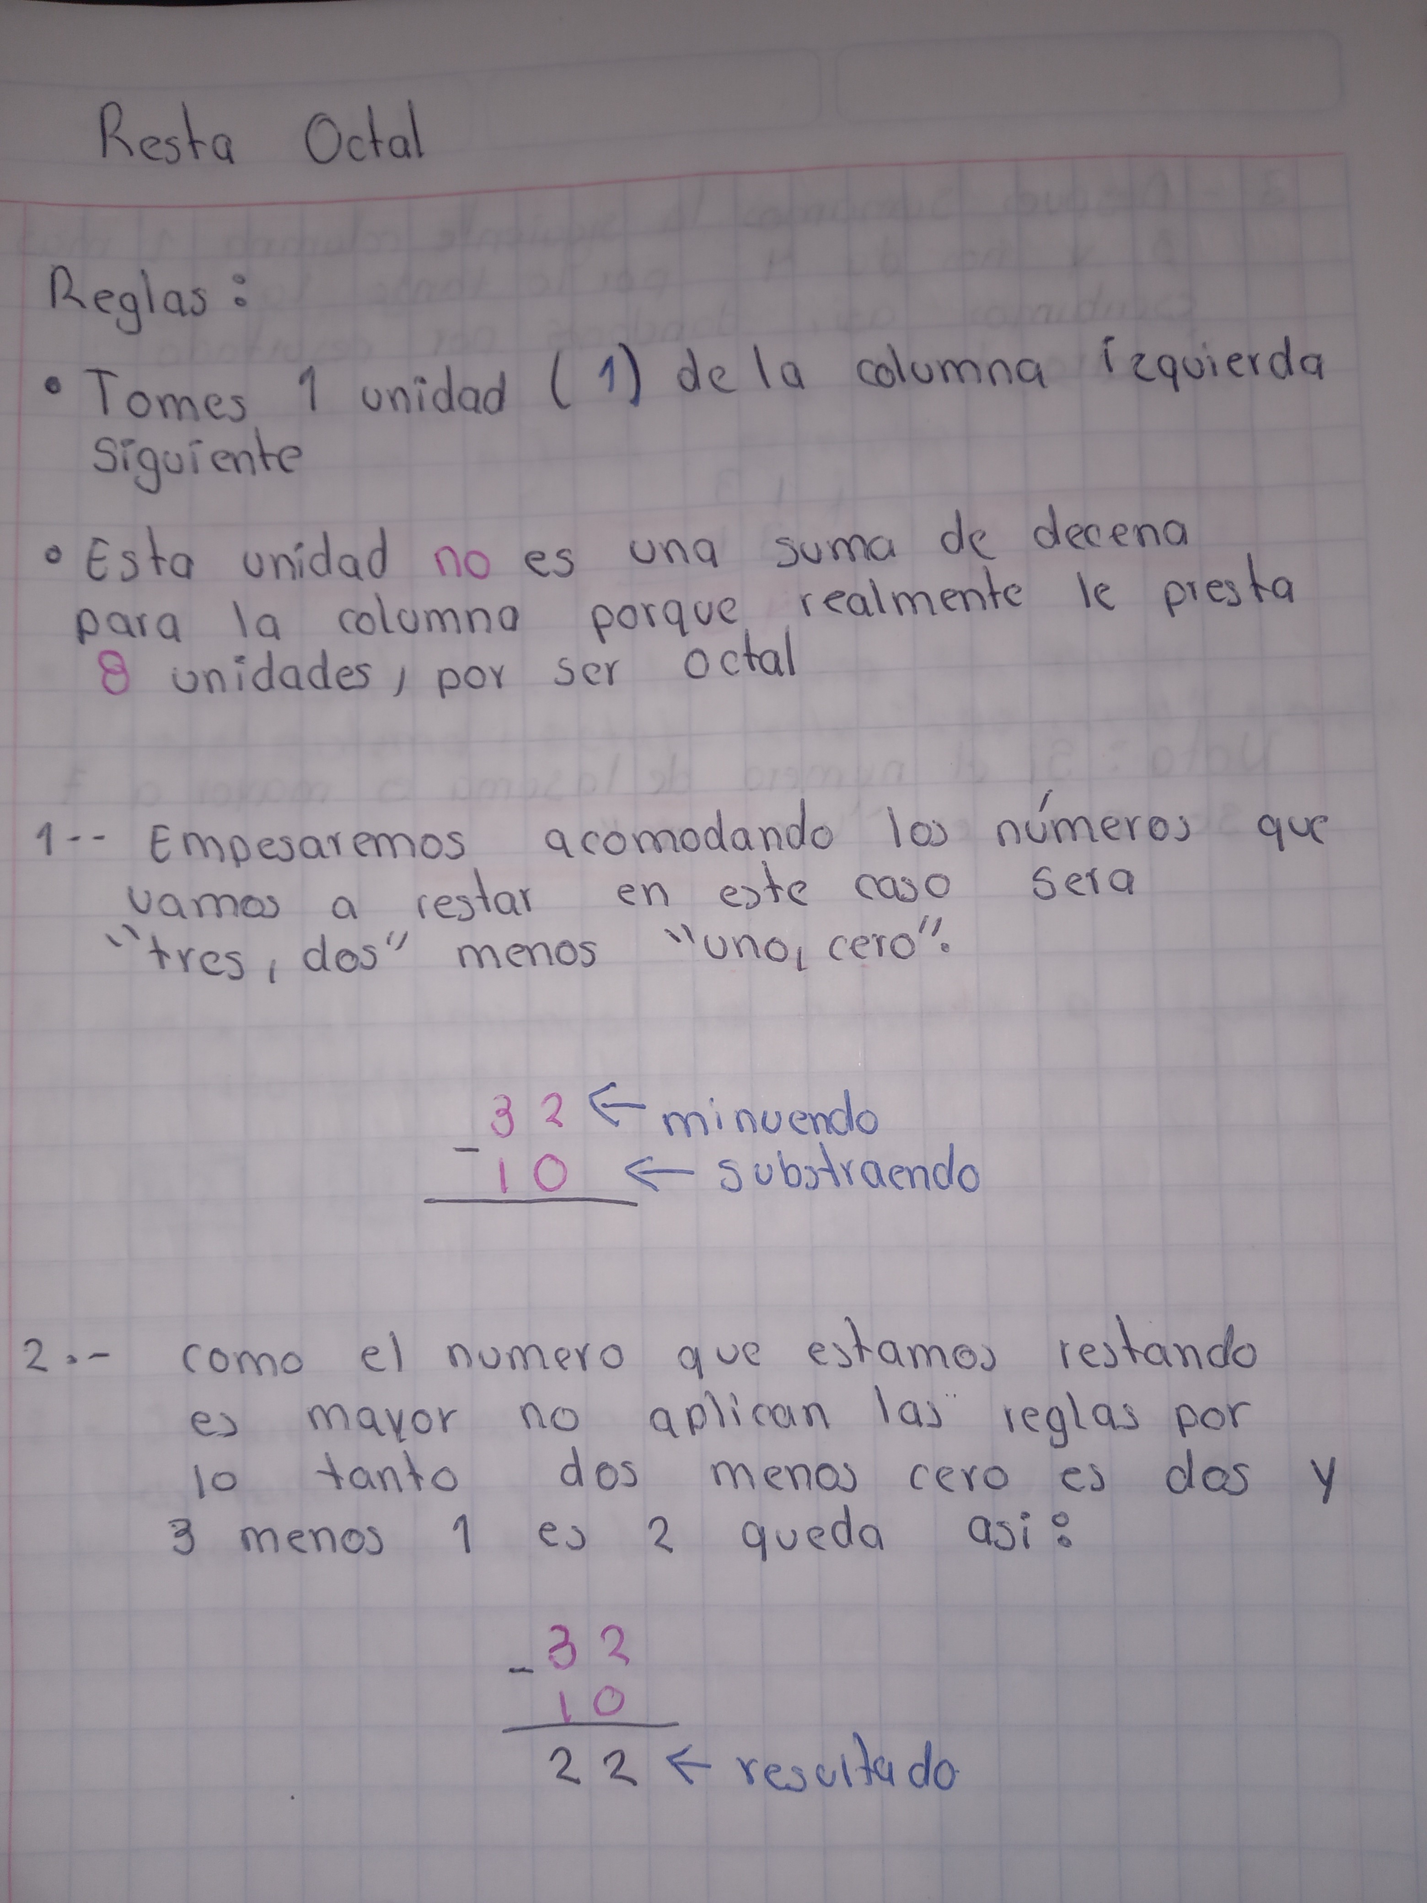

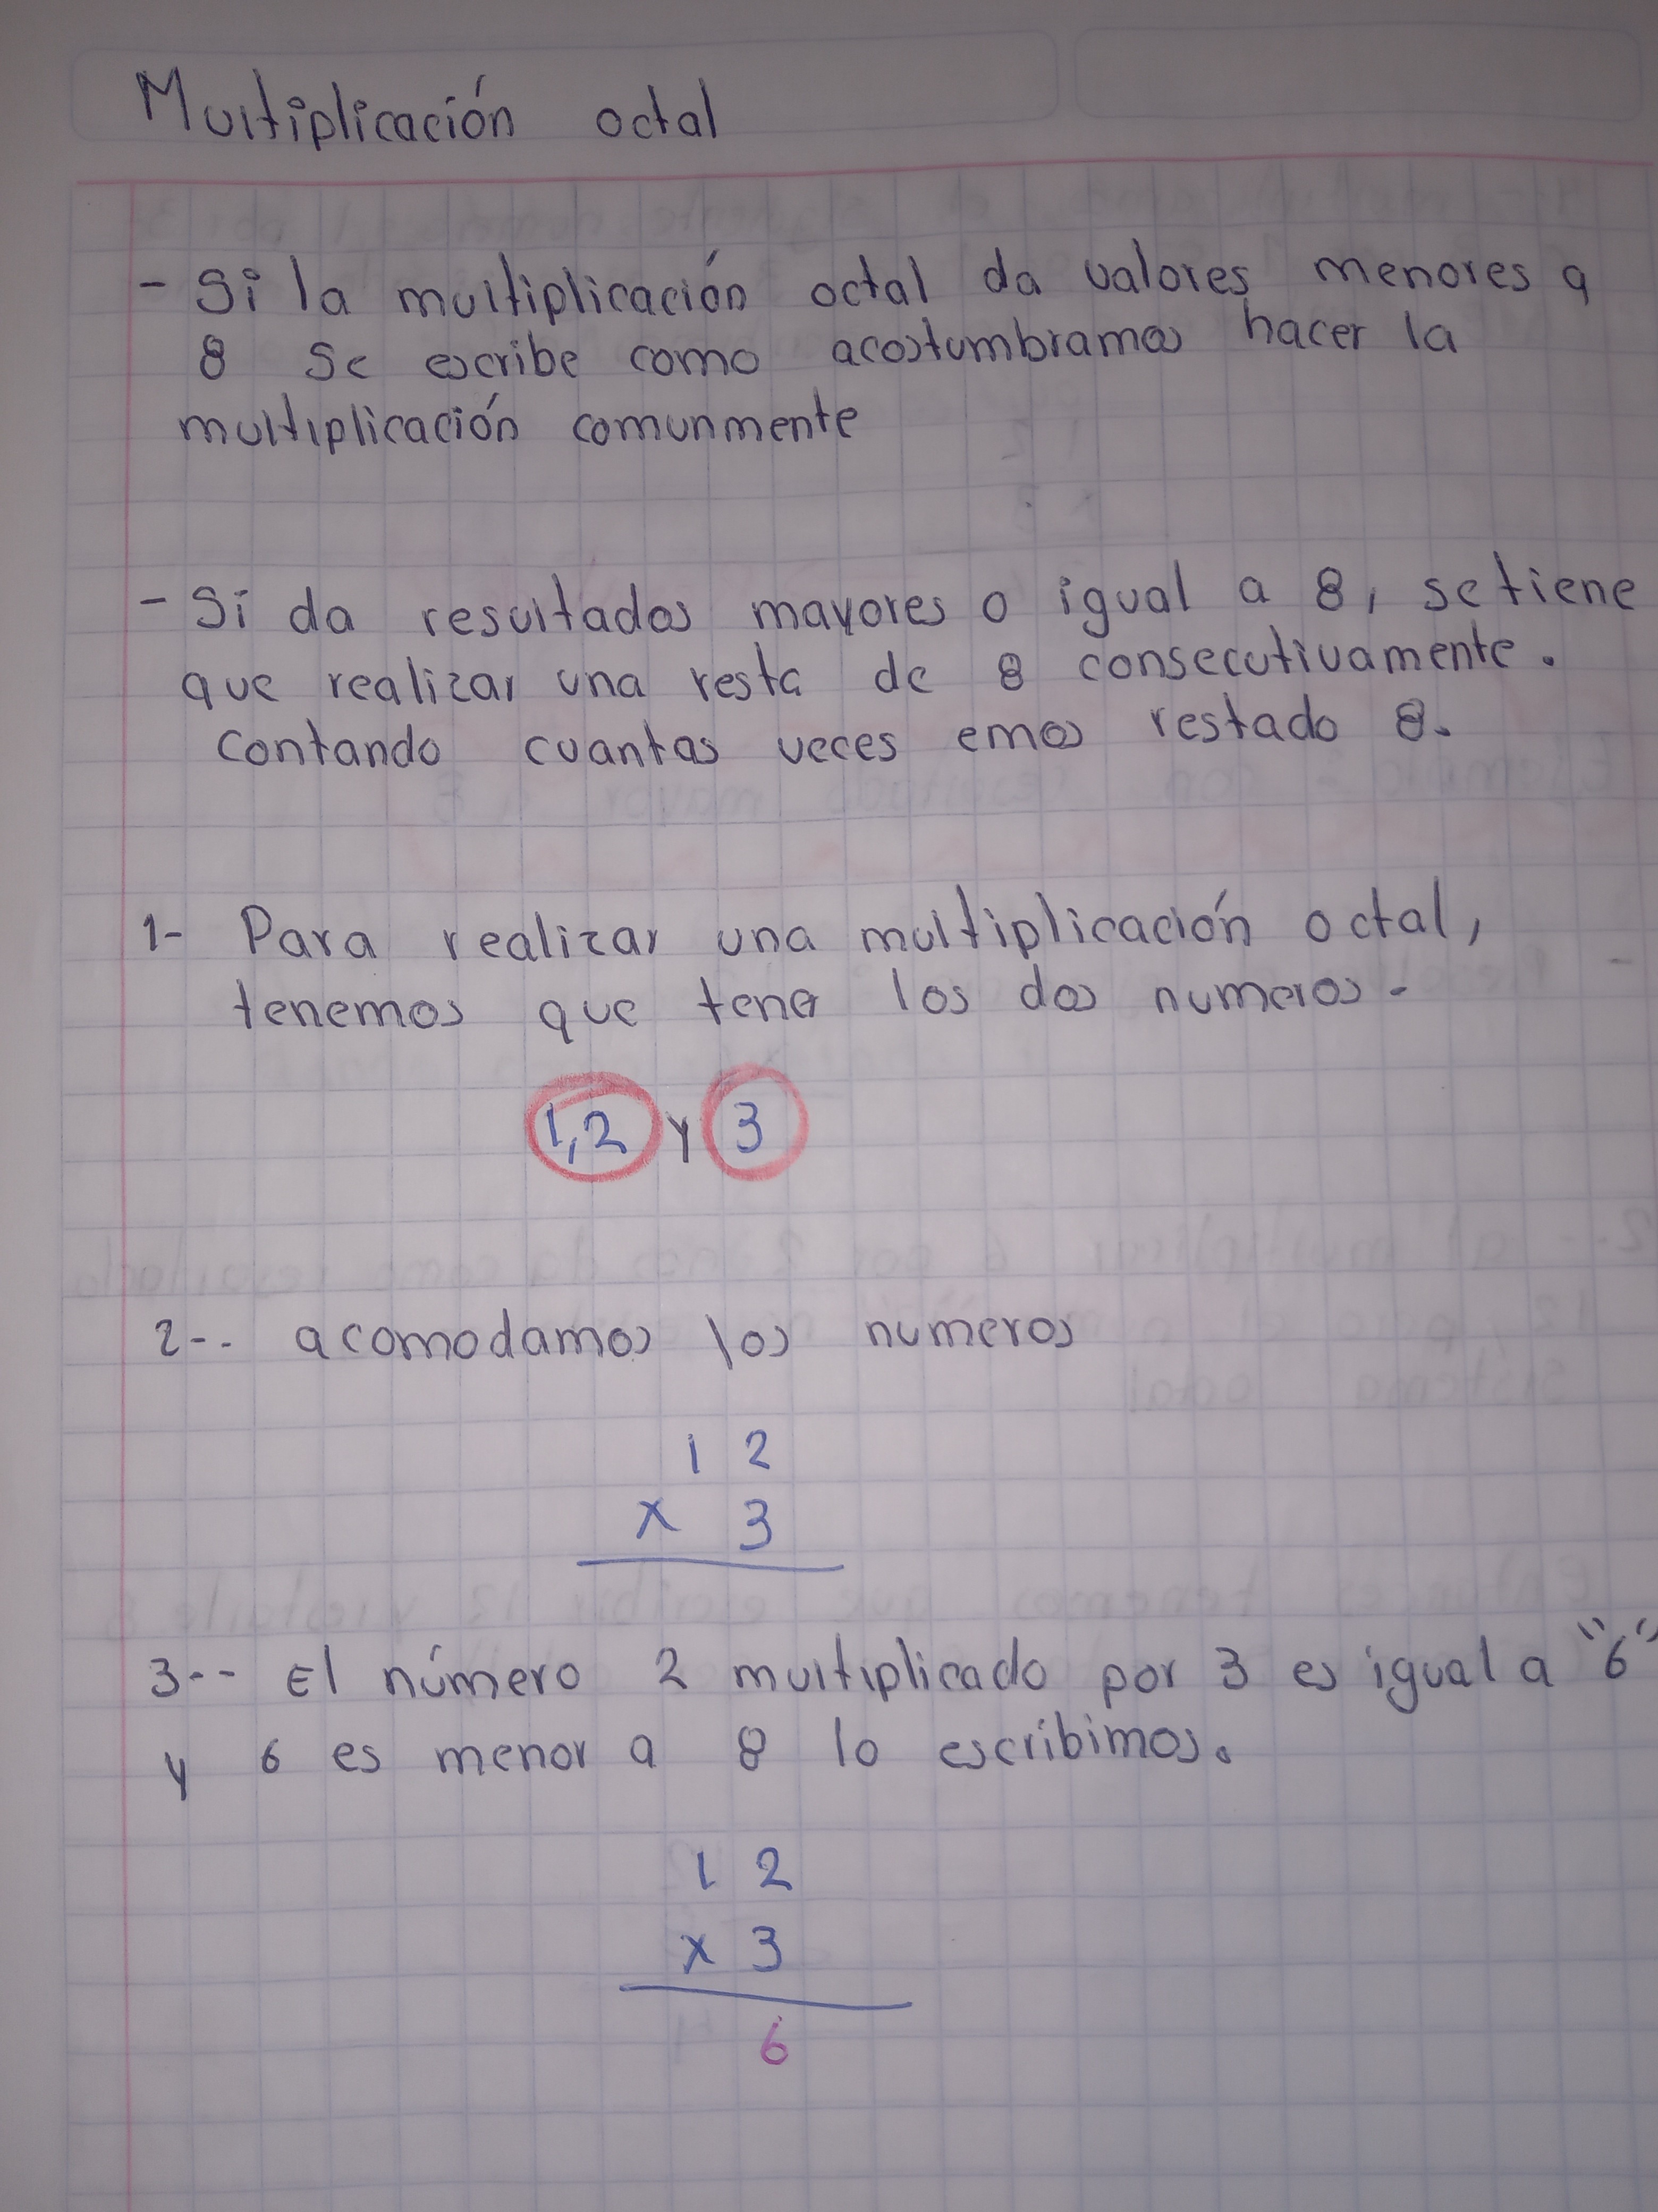

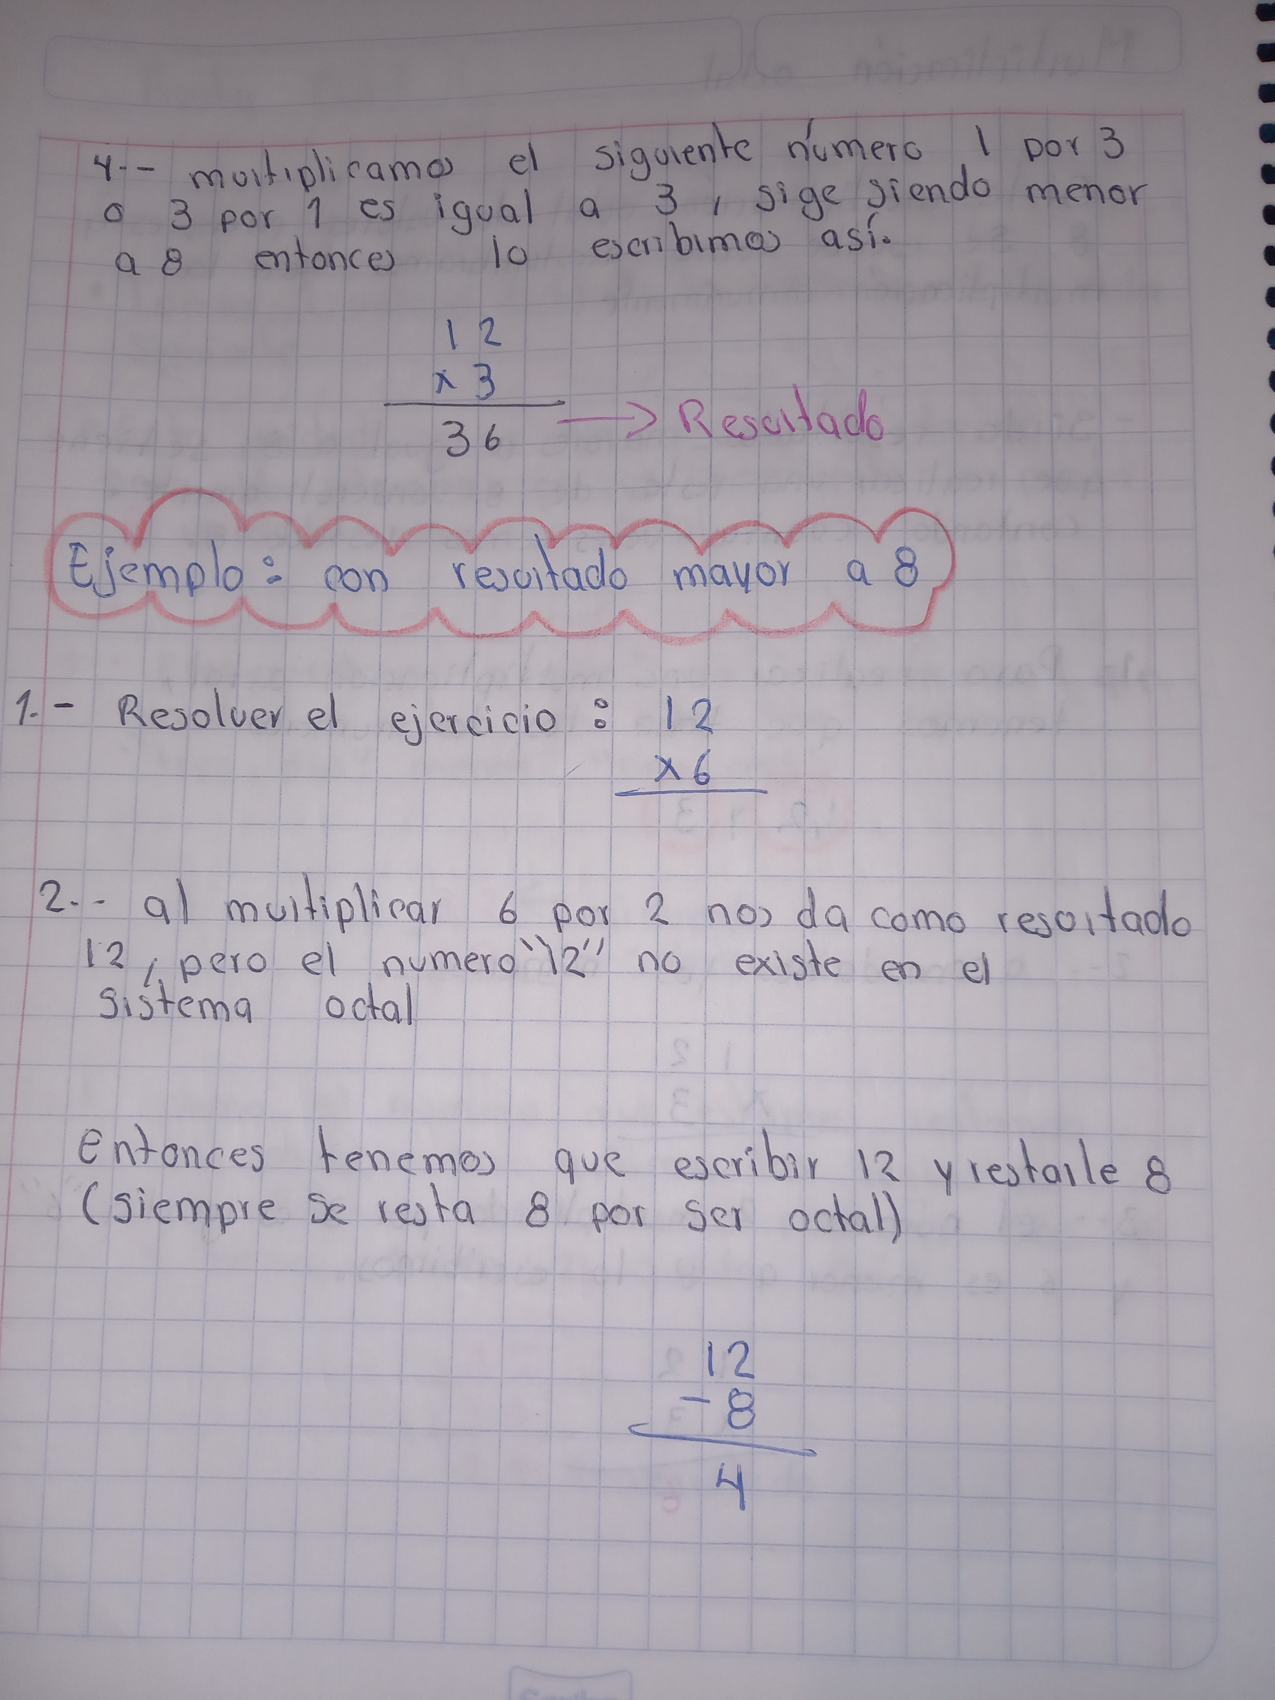



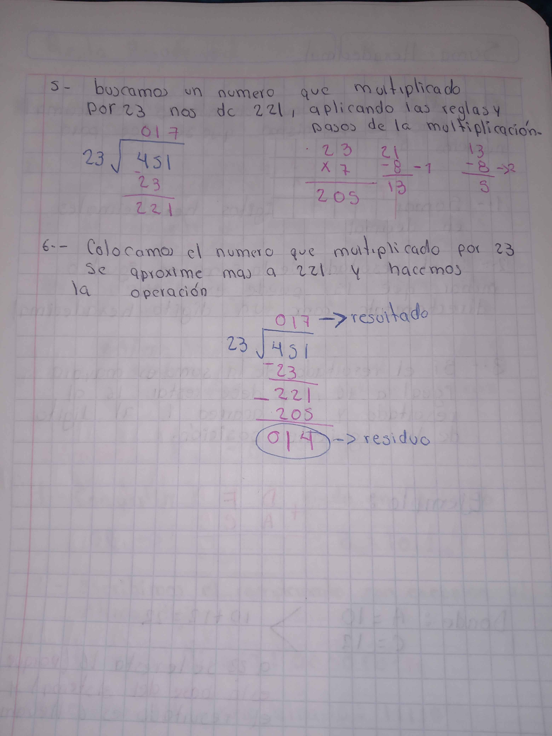

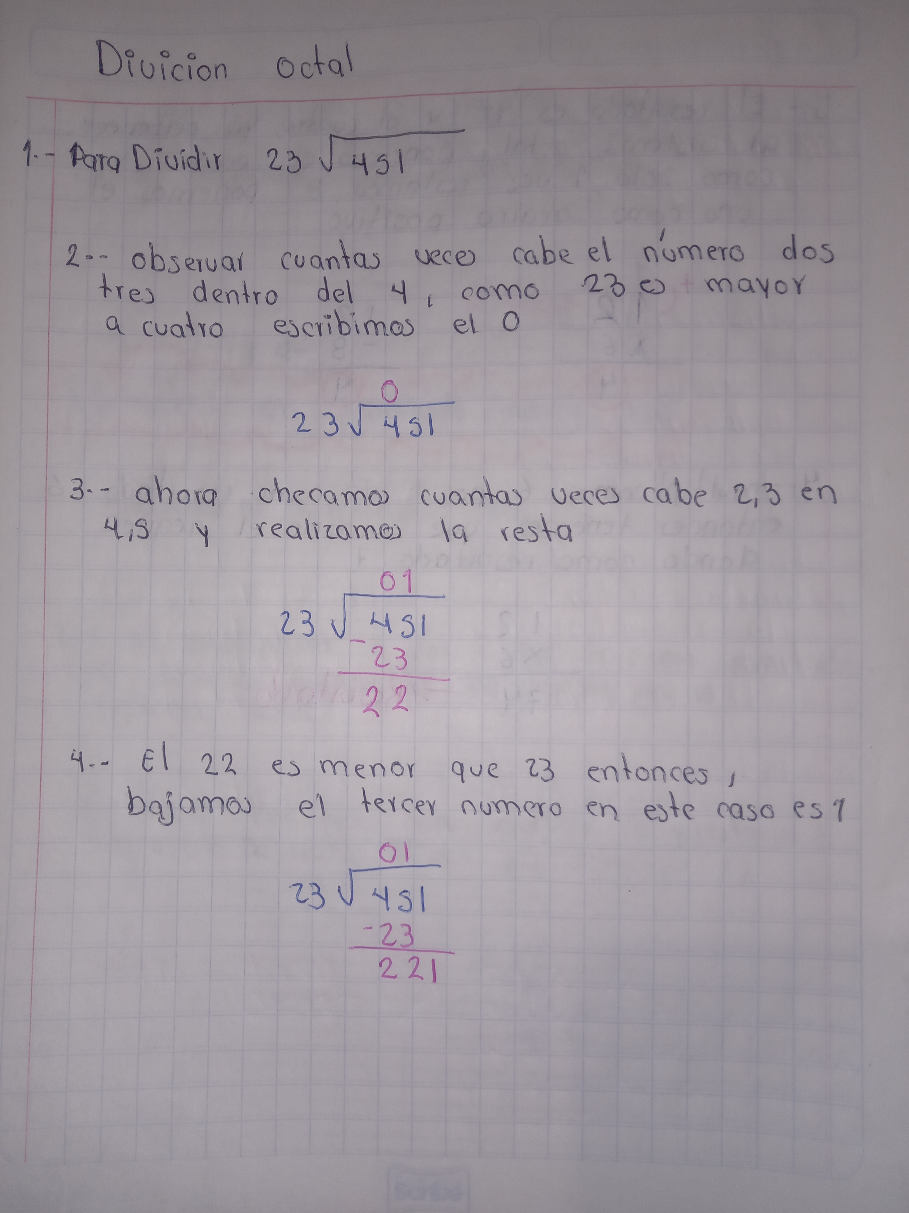



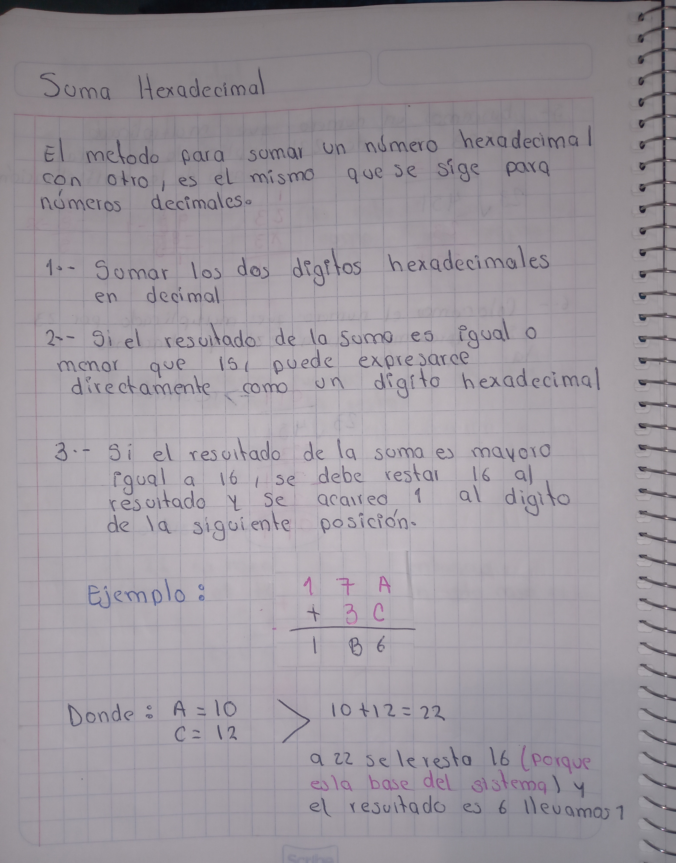

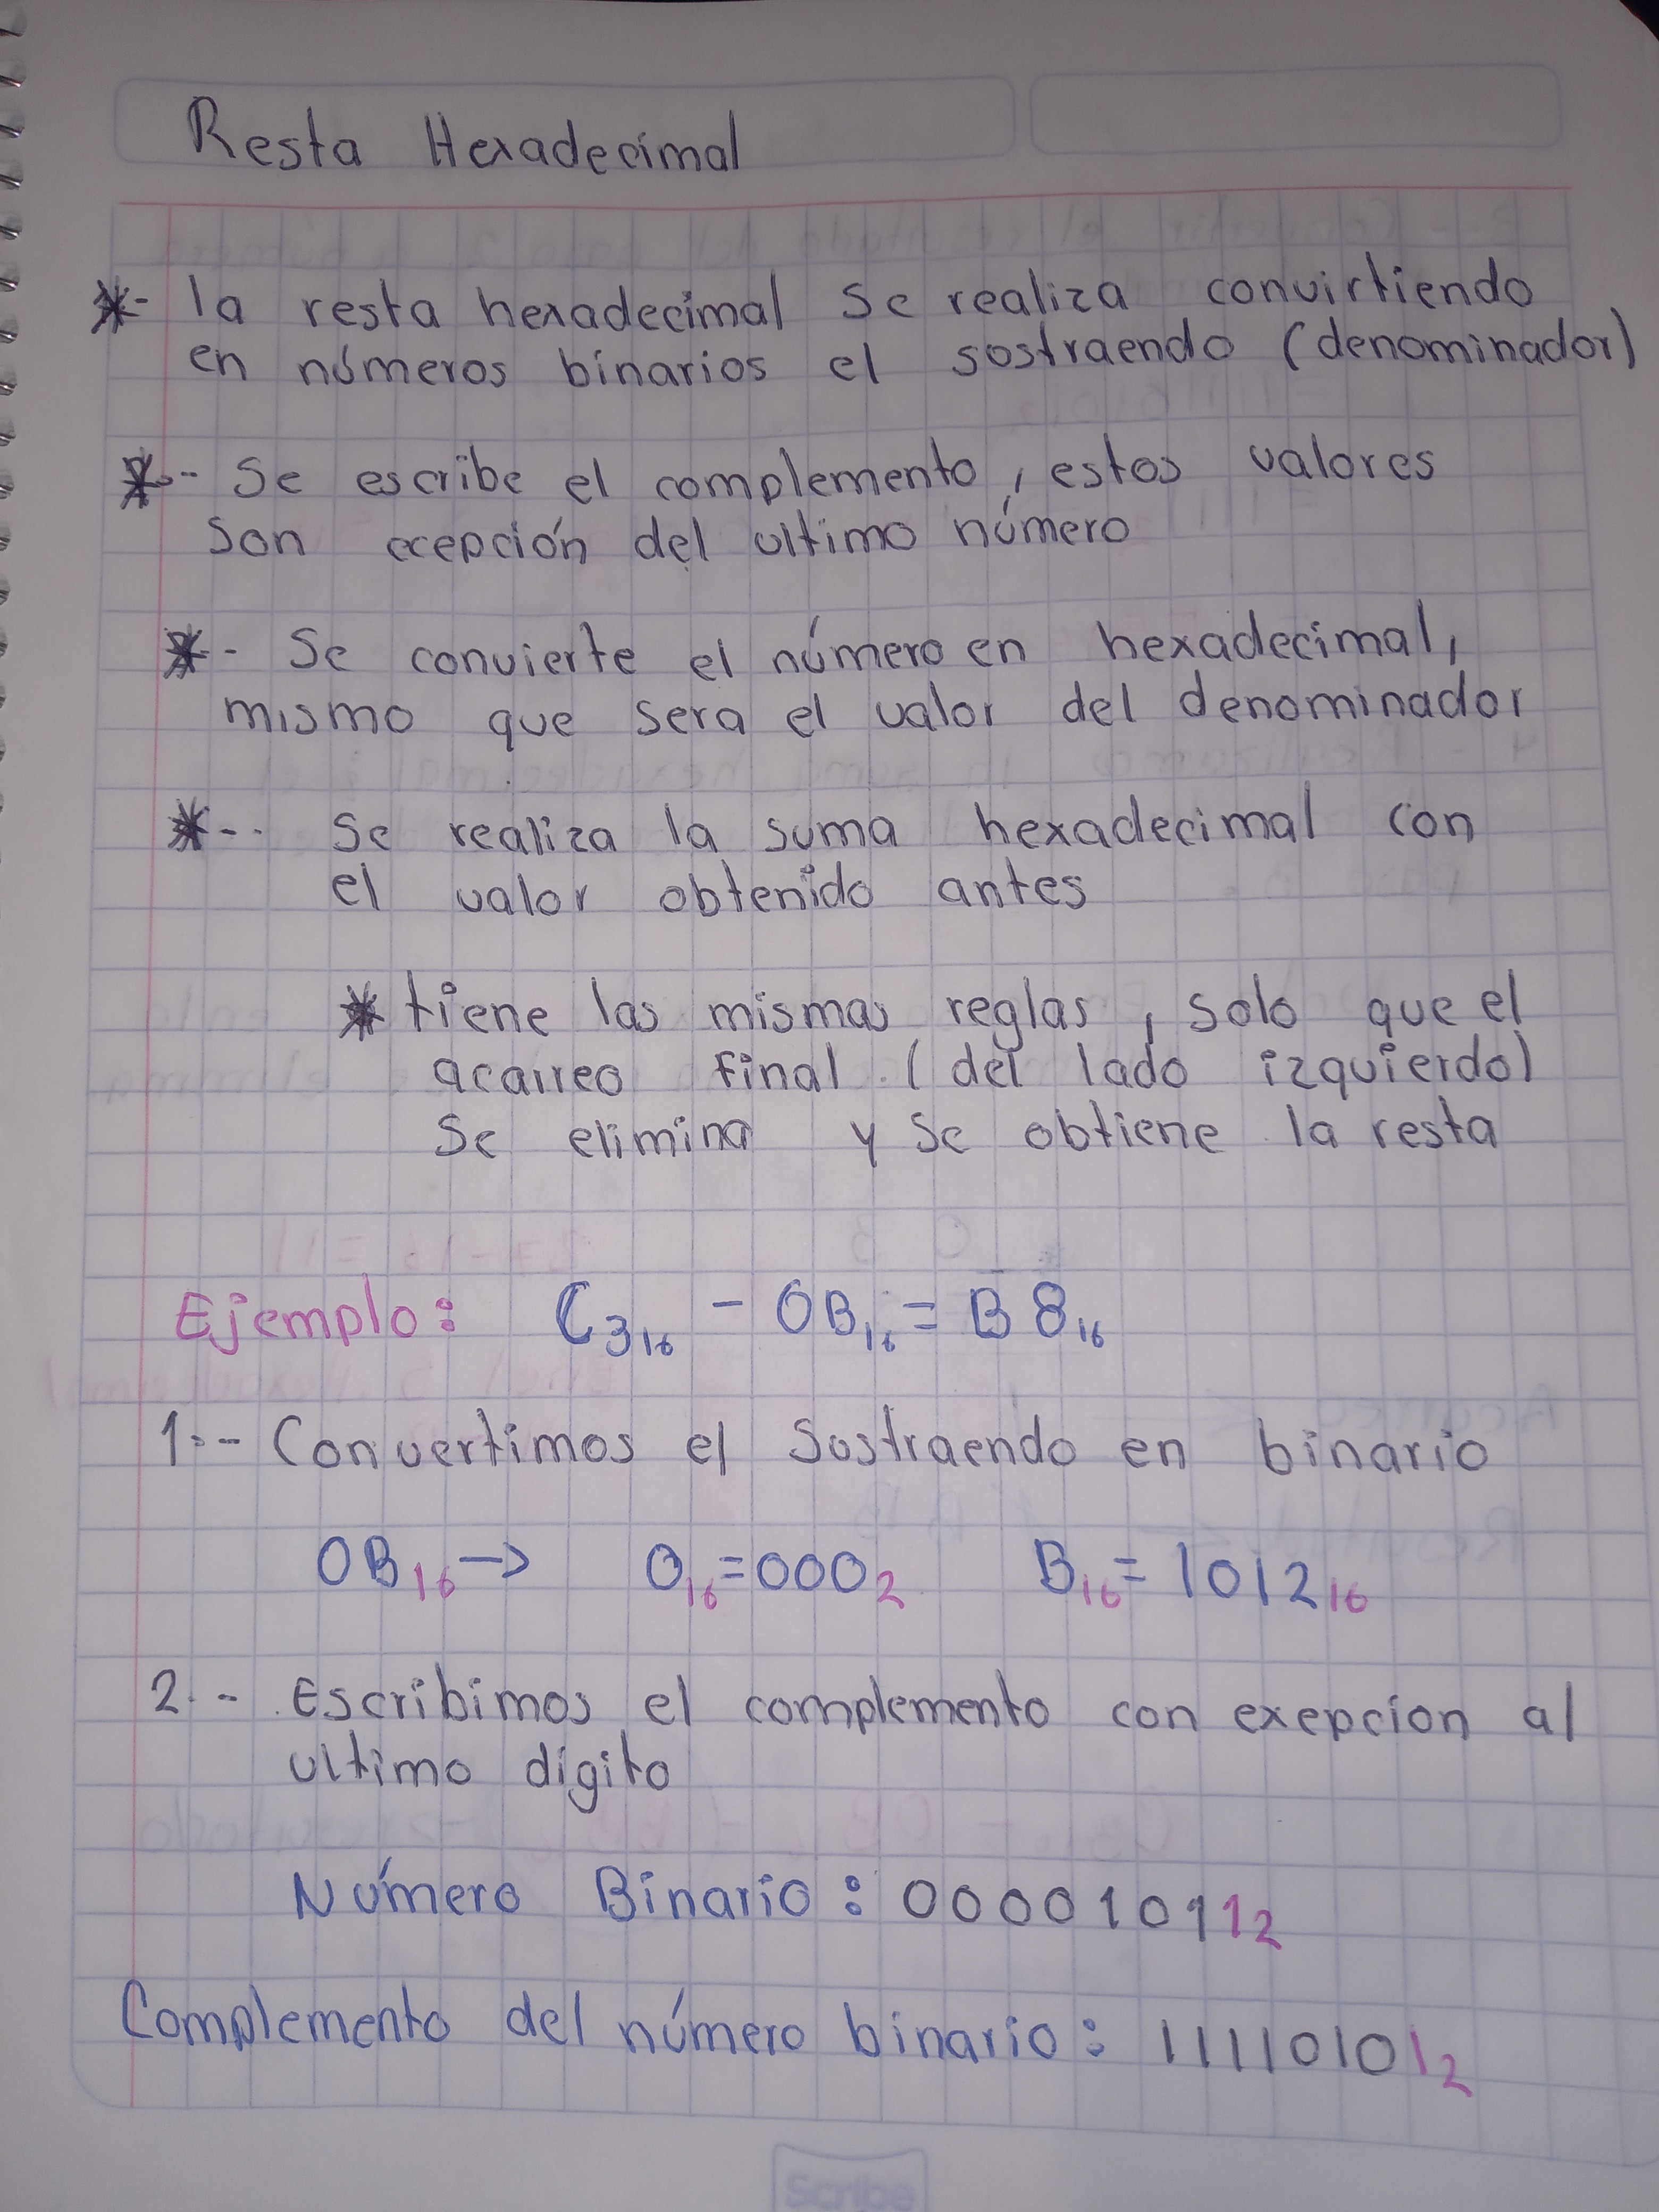

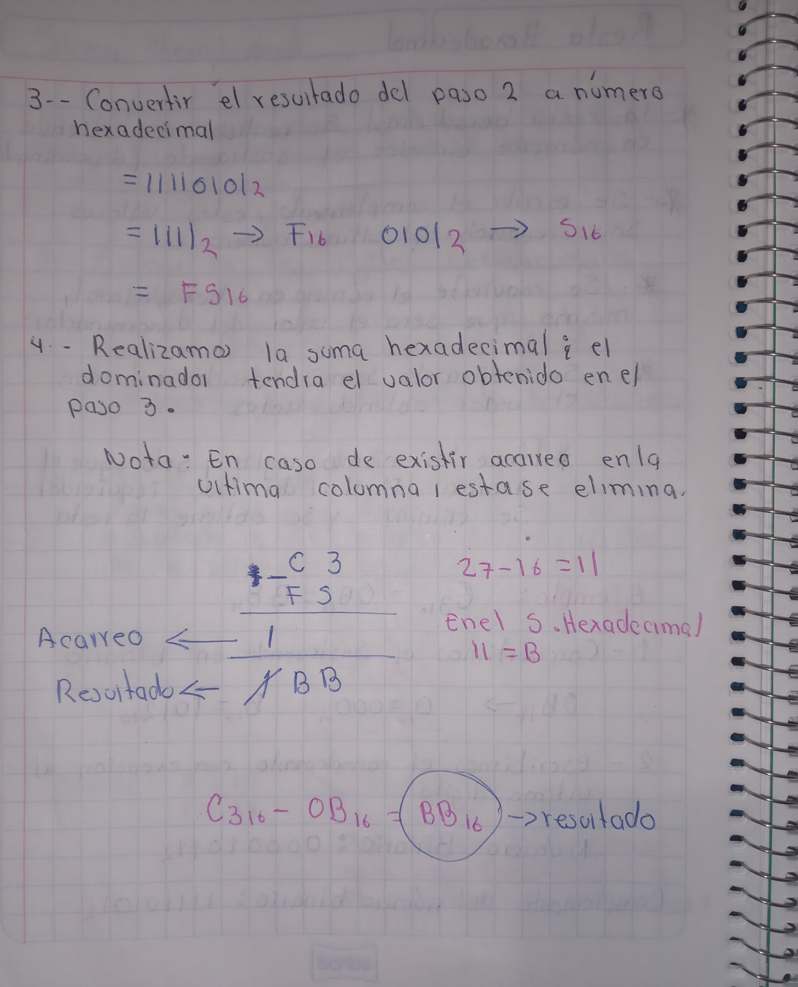

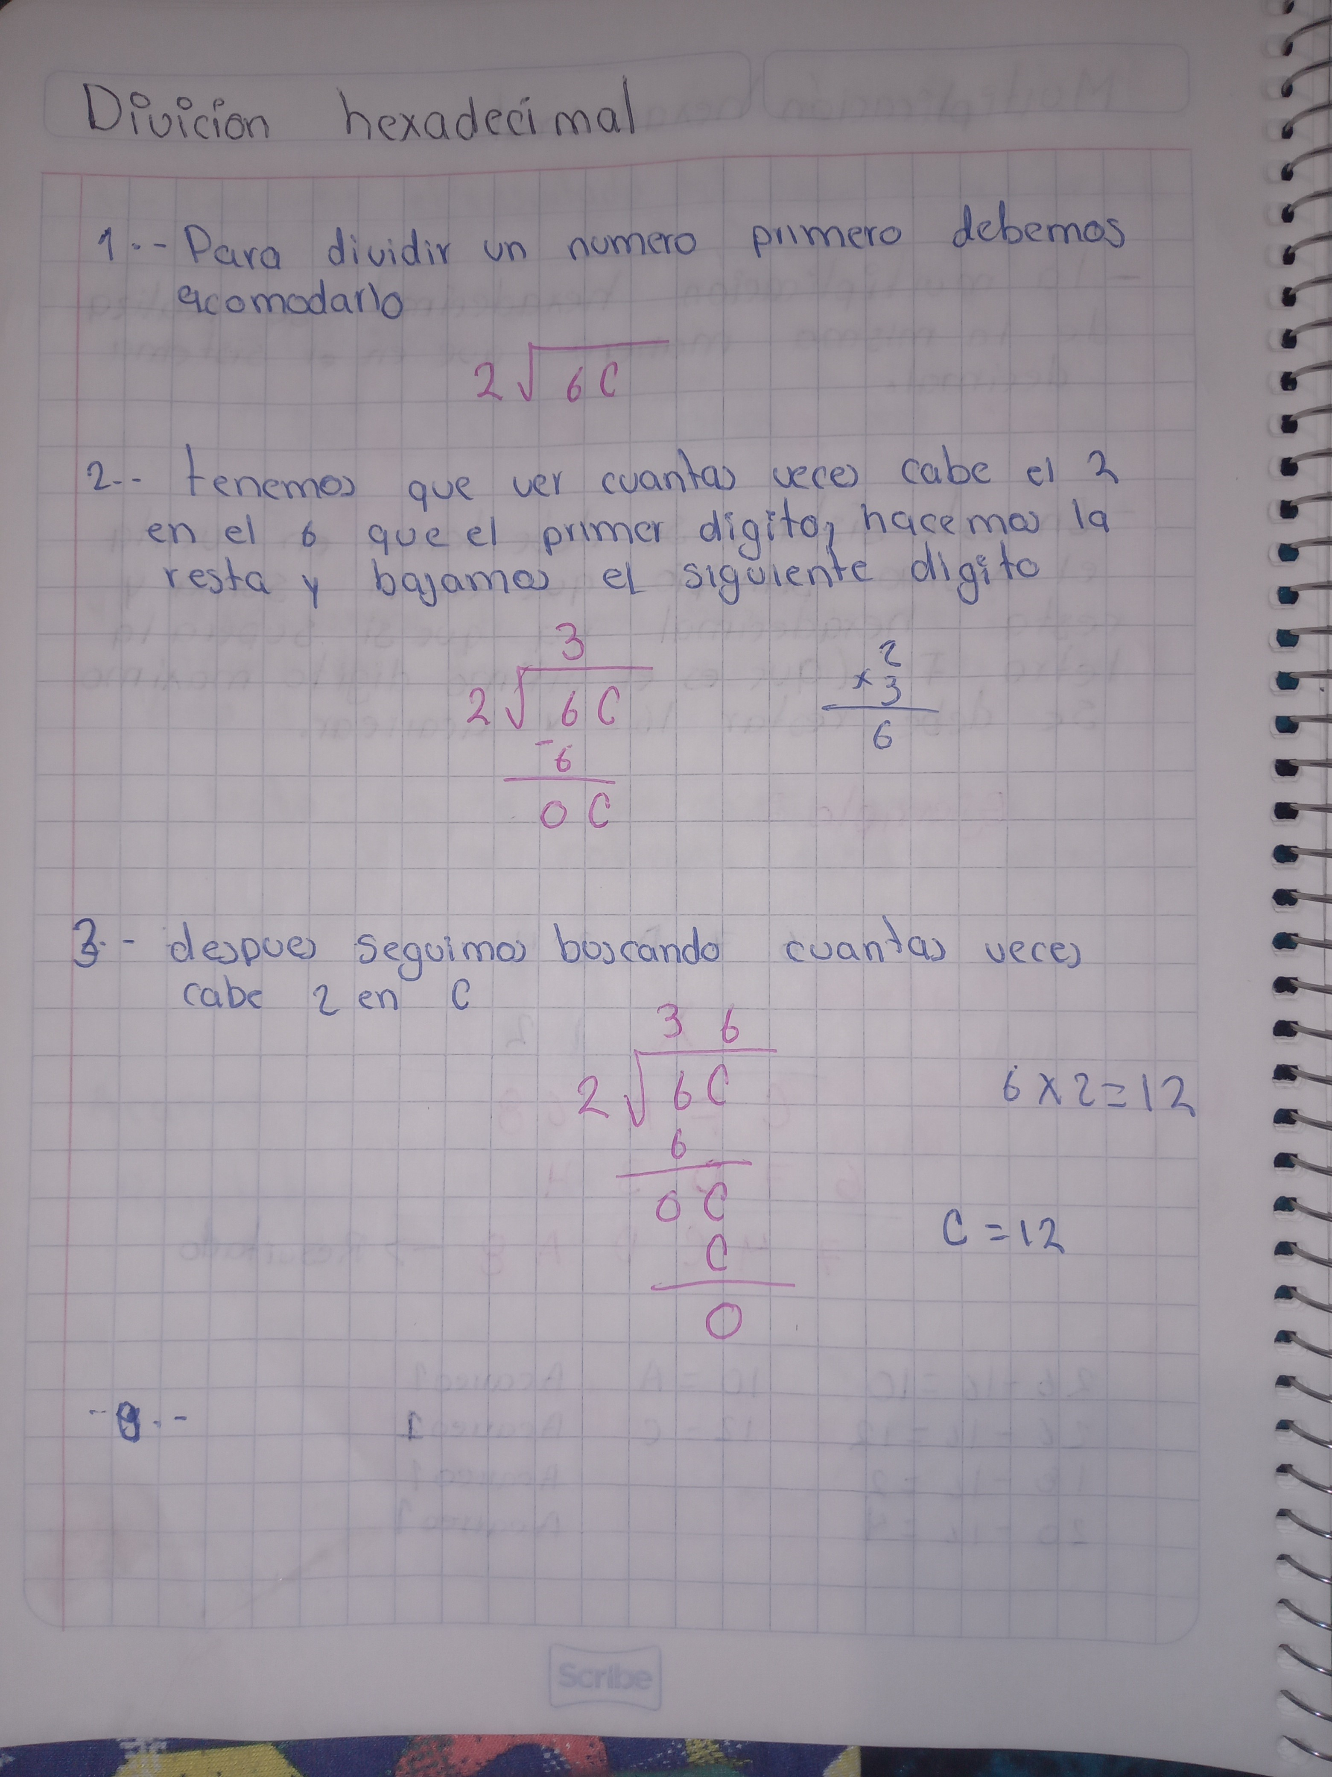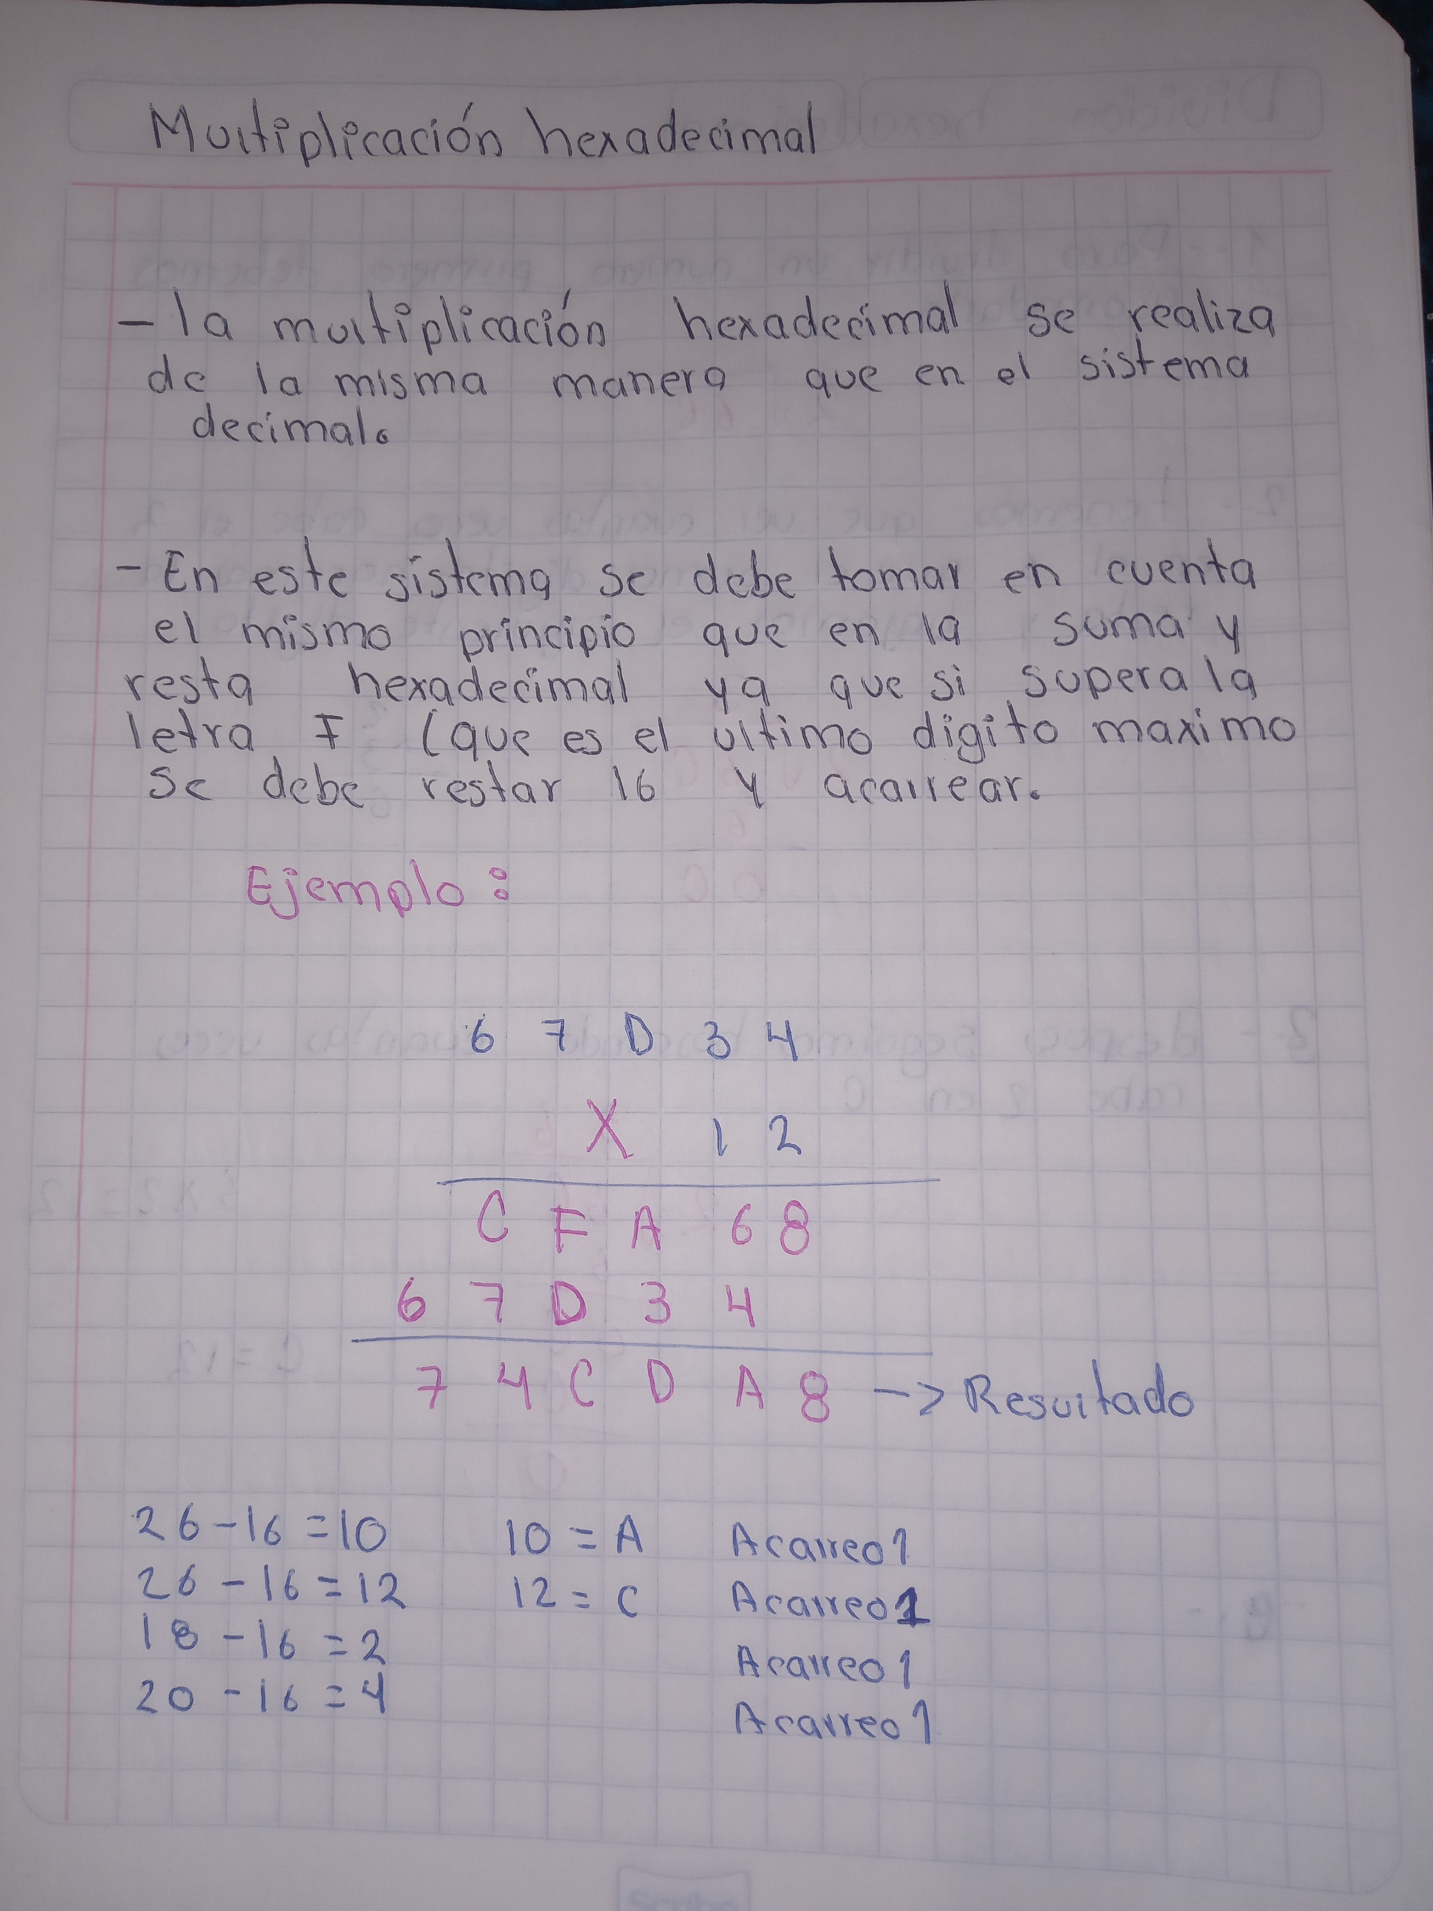

CONCLUSIÓN

Llego a la conclusión que El Sistema de Numeración se define como el conjunto de símbolos utilizados para la representación de cantidades.

El Sistema Decimal es uno de los denominados sistemas posiocionales, utiliza un conjunto de símbolos cuyo significado depende fundamentalmente de su posición, símbolo , coma (,) que en caso de ausencia se supone colocada implícitamente a la derecha.

El Sistema Binario; utiliza internamente el hardware de las computadoras actuales. Se basa en la representación de cantidades utilizando los dígitos 1 y 0, y es de base 2.

El Sistema de Numeración Octal; es posicional y su base es de 8, utilizará los símbolos para la representación de cantidades. El Sistema Hexadecimal; tiene base 16 y también utiliza símbolos para representarse en cantidades

También llegó a la conclusión que los sistemas de numeración son muy usados en la actualidad, por ejemplo usamos el sistema decimal, y el binario esta presente en todos los sistemas electrónicos digitales.

Definitivamente concluyó en que los sistemas numéricos son y forman una parte fundamental de los sistemas digitales , tenemos que comprender y entender las diferentes conversionesentre estos sistemas numéricos es muy importante para nuestra carrera de ingeniería en sistemas computacionales